1000419數學【綜合】複習 1000419數學【綜合】複習

- 請算出下面圖形的表面積:
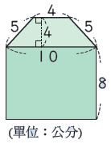
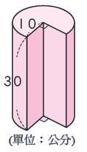
(1) (2)

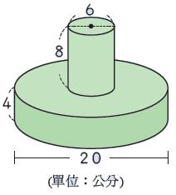
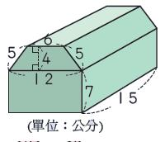
(3) (4)

- 美惠看一本書，昨天看了全部的7/12，是42頁，這本書全部有幾頁？
- 算算看:
(1)458÷2×＝( )
(2)33÷3÷＝( )
(3)56×2÷4＝( )
(4)52×1×1＝( )
(5)65÷4＋68÷3＝( )
(6)154÷5－117×＝( )

4.童子軍有5/7的同學參加郊遊，其中女生有24人，占參加人數的3/5，童子軍有多少人？
5.中山國小六年級男生208人，占全校男生的4/13，女生有195人，占全校女生的3/11，全校共有多少人？
6.大水管1分鐘注水7又1/2公升，小水管1分鐘排水5又3/4公升，大水管注水5分鐘後，開小水管排水6分鐘，大水管所注的水還剩幾公升？
7. 老師買了一些水果糖、軟糖和牛奶糖請學生吃。水果糖的個數是軟糖的5/6，牛奶糖的個數是水果糖的2/3，如果老師買的牛奶糖有20顆，那軟糖有幾顆？
- 請算出下面圖形的表面積:
(1) (2)

(3) (4)

- 美惠看一本書，昨天看了全部的7/12，是42頁，這本書全部有幾頁？
- 算算看:
(1)458÷2×＝( )
(2)33÷3÷＝( )
(3)56×2÷4＝( )
(4)52×1×1＝( )
(5)65÷4＋68÷3＝( )
(6)154÷5－117×＝( )

4.童子軍有5/7的同學參加郊遊，其中女生有24人，占參加人數的3/5，童子軍有多少人？
5.中山國小六年級男生208人，占全校男生的4/13，女生有195人，占全校女生的3/11，全校共有多少人？
6.大水管1分鐘注水7又1/2公升，小水管1分鐘排水5又3/4公升，大水管注水5分鐘後，開小水管排水6分鐘，大水管所注的水還剩幾公升？
7. 老師買了一些水果糖、軟糖和牛奶糖請學生吃。水果糖的個數是軟糖的5/6，牛奶糖的個數是水果糖的2/3，如果老師買的牛奶糖有20顆，那軟糖有幾顆

